¿Qué es una red local?

Una red de área local (LAN) es un grupo de computadoras y dispositivos periféricos que comparten una línea de comunicaciones común o un enlace inalámbrico a un servidor dentro de un área geográfica específica. Una red de área local puede servir a tan solo dos o tres usuarios en una oficina en casa o miles de usuarios en la oficina central de una corporación. Los propietarios de viviendas y los administradores de tecnología de la información (TI) configuran una LAN para que los nodos de la red puedan comunicarse y compartir recursos como impresoras o almacenamiento en red.

diferencias entre conexión alámbrica y la inalámbrica

* Una red cableada conecta dos o más ordenadores mediante un cable. También es posible agregar a la red impresoras y otros dispositivos. Para la conexión es necesario un conmutador (switch), que a menudo viene integrado en el router. Sólo las personas autorizadas tienen acceso a los datos compartidos de la red. Dos tipos de redes alámbricas.
* Las redes inalámbricas ofrecen una peor calidad de servicio que las redes cableadas. Estamos hablando de velocidades que no superan habitualmente los 10Mbps, frente a los 100 que puede alcanzar una red normal y corriente. Por otra parte, hay que tener en cuenta también la tasa de error debido a las interferencias.
* Antes de cablear un edificio o unas oficinas se debe pensar mucho sobre la distribución física de las máquinas, mientras que con una red inalámbrica sólo nos tenemos que preocupar de que el edificio o las oficinas queden dentro del ámbito de cobertura de la red.

¿Qué topología usa la red lan?

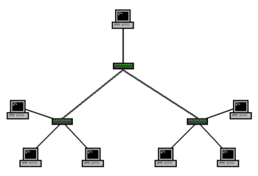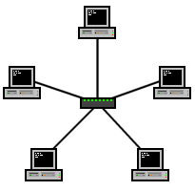La topología de una red LAN determina la estructura que posee la red, pudiendo hacer referencia a la estructura física o lógica. La topología física de las redes locales en la actualidad, se realiza casi en su totalidad en "estrella" y en árbol, debido a sus características propias que estudiaremos en un apartado posterior.

Pasos para configurar una red local

Antes de empezar a configurar una red local en Windows 7

Verifique si posee el siguiente hardware y siga estos pasos:

Una tarjeta de interfaz de red (NIC) o un puerto de red incorporado en la placa base para cada equipo. Los equipos HP y Compaq ya vienen con NIC instaladas, listos para crear redes. Verifique si el equipo tiene un puerto de red RJ-45 en la parte posterior.

Concentrador de red (o enrutador). Es posible que no sea necesario un concentrador de red por separado si en su hogar tiene tomas de pared RJ-45 o si su módem DSL o por cable tiene puertos RJ-45 (solamente en algunos modelos). Si necesita un concentrador de red, consulte a un especialista en redes en una tienda de informática local para encontrar un concentrador adecuado para sus necesidades. Cables de red para cada equipo.

Desconéctese de Internet. Si tiene un módem DSL o un módem por cable, desconéctelo.

Desactive todo el software de firewall. El software de firewall puede interferir en la configuración de la red. Puede activar el software de firewall una vez finalizada la configuración de la red.

Paso 1: Conecte el hardware y los cables de red para configurar una red local

Siga las instrucciones a continuación para instalar el hardware de la red y conectar los cables de red.

Instale y encienda el concentrador de red u otro dispositivo de red (siga las instrucciones del fabricante).

Conecte los equipos al dispositivo de red. Si utiliza un cable cruzado, conéctelo a los puertos de red RJ-45 de cada equipo.

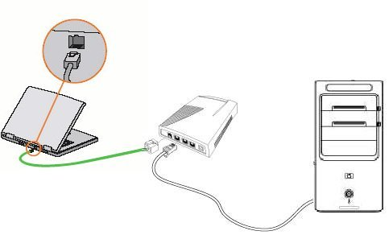

Conecte los cables de alimentación de los equipos y enciéndalos.

Paso 2: Active la Detección de redes y uso compartido de archivos en Windows 7

Active la Detección de redes y uso compartido de archivos en cada equipo al que desee acceder en la red. Siga estos pasos para empezar a configurar la red:

Haga clic en Inicio https://support.hp.com/doc-images/358/c00850235.gif y luego haga clic en Panel de control.

En Redes e Internet, haga clic en Elegir grupo en el hogar y opciones de uso compartido.

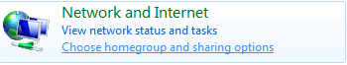

En la ventana de configuración de Grupo Hogar, haga clic en Cambiar configuración de uso compartido avanzado.

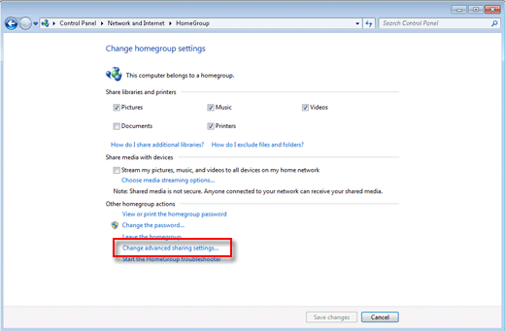

Active la detección de redes y el uso compartido de archivos e impresoras. Revise las demás configuraciones, y actívelas o desactívelas.

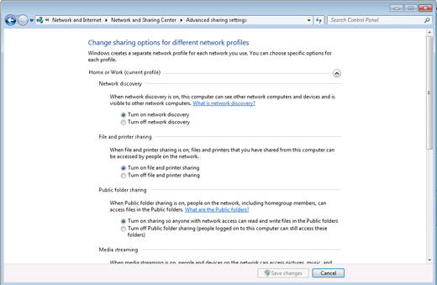

Haga clic en Guardar cambios.

Paso 3: Comparta las unidades, carpetas y archivos en una red en Windows 7

Para compartir carpetas no públicas con otros equipos en una red local, siga estos pasos:

Haga clic en Inicio https://support.hp.com/doc-images/358/c00850235.gif y en Equipo.

Desplácese a la carpeta que desea compartir.

Haga clic con el botón derecho del mouse en la carpeta, seleccione Compartir con, y luego haga clic en Grupo en el hogar (lectura), Grupo en el hogar (lectura y escritura) o Usuarios específicos.

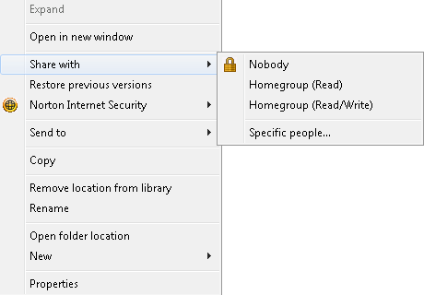

Si selecciona Usuarios específicos, aparecerá la ventana Uso compartido de archivos.

Haga clic en la flecha abajo, seleccione la cuenta con la que desea compartir el archivo y haga clic en Agregar.

NOTA:

Es posible que se abra una ventana de Control de cuentas de usuario. Debe aceptar esta ventana para realizar los cambios necesarios.

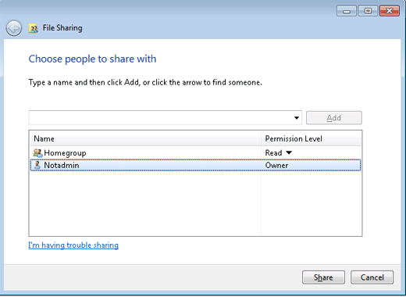

Haga clic en una flecha debajo de Nivel de permiso para establecer el nivel de permiso para cada cuenta o grupo.

Haga clic en Compartir.

Paso 4: Pruebe una red local en Windows 7

Abra la ventana de red de Windows 7 y desplácese por las carpetas compartidas en cada equipo de la red. Si el equipo es capaz de leer y acceder a archivos desde un equipo remoto, el equipo remoto está configurado correctamente. Desplácese a cada equipo disponible desde cada equipo de la red. Si hay problemas, vuelva a realizar estos pasos y verifique que las configuraciones estén correctas.

Cuando todos los equipos puedan conectarse entre sí a través de la red, vaya al próximo paso para activar el acceso a Internet y el firewall.

Paso 5: Permita el acceso a Internet y el firewall para una red local

Una vez que haya verificado que su red doméstica es capaz de transferir archivos, conéctese y permita que se conecten a Internet todos los equipos con acceso a la Web.

   ATENCIÓN:

Asegúrese de que todos los equipos con acceso a Internet estén bien protegidos de amenazas a la seguridad. Como mínimo, cada equipo debe tener su conexión a Internet protegida por un firewall y Windows debe estar actualizado con las últimas actualizaciones críticas de Microsoft Windows Update. Si alguna actividad maliciosa se infiltra en un equipo, la actividad puede difundirse rápidamente en toda la red.

Acceda a los archivos y directorios en Windows 7

Siga estos pasos para acceder a archivos y directorios compartidos en una red local:

Asegúrese de que la opción Detección de redes y uso compartido de archivos esté Activada.

Haga clic en Inicio https://support.hp.com/doc-images/358/c00850235.gif, en Panel de Control, en Redes e Internet y, a continuación, en Centro de redes y recursos compartidos.

Haga doble clic en Red.

Figura : Centro de redes y recursos compartidos

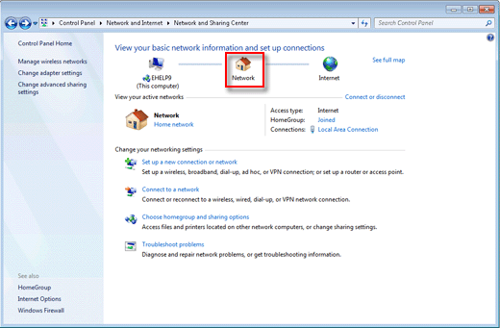

Se abre la ventana Red y se muestran los equipos con carpetas compartidas que se detectaron en las redes locales.

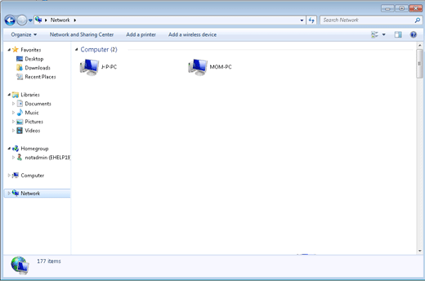

Haga doble clic en el equipo al que desea acceder.

NOTA:

Al acceder a archivos o directorios compartidos, puede aparecer una ventana con el siguiente mensaje de error:

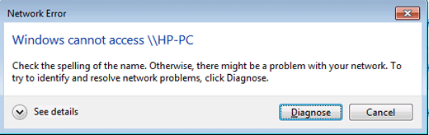

Este error se puede deber a los siguientes factores:

La Protección por contraseña está Activada y la Cuenta de invitado está Activada.

La cuenta no tiene permiso para acceder al recurso compartido. Esto ocurre habitualmente cuando se establecen permisos específicos en sistemas con varias carpetas compartidas.

NOTA:

El uso compartido de archivos de Windows 7 muestra todas las carpetas compartidas, incluso aquellas a las que no tiene permiso de acceso.

Para resolver el error, verifique lo siguiente:

La cuenta debe tener los permisos apropiados para acceder al equipo.

El nombre del equipo y el nombre de la cuenta deben estar escritos correctamente.

Asegúrese de que el software de firewall de todos los equipos conectados esté configurado para permitir el acceso.

|  |  |
| --- | --- |
| Red cableada | |
| Ventajas | Desventajas |
| * Proporciona a los usuarios una buena seguridad * Tiene la capacidad de mover muchos datos de manera rápida y efectiva * Es muy resistente a los ambientes pesados | * Se debe planear la distribución física de las maquinas * Si un cable se desconecta puede quedar inutilizada |

|  |  |
| --- | --- |
| Red inalámbrica | |
| Ventajas | Desventajas |
| * No se estará atado a un cable para poder estar comunicado * No necesita un medio físico para funcionar | * Tiene cierta cobertura de la red * Tienen velocidades que no superan habitualmente los 10Mbps * Su costo es mas elevado |

|  |  |
| --- | --- |
| RED | CARACTERISTICAS |
| RED ALAMBRICA | * Se conecta mediante un cable UTP * Utiliza conectores Rj-45 * Se debe conocer la infraestructura de una red * Se debe diseñar el mapa de red * Tener gran seguridad para prever intrusos |
| RED INALAMBRICA | * Se puede tener una cierta distancia entre el punto receptor * No se necesita planear demasiado * Se lleva a cabo por un emisor y un receptor * No se necesita cable para obtener conexión |